实验一 WEB工程创建与前端开发
【实验目的】
- 了解WEB工程创建的流程
- 熟悉HTML标记语言
- 掌握CSS用法
- 掌握掌握JavaScript的用法

【实验内容】

  - 用记事本实现如下图HTML表格网页
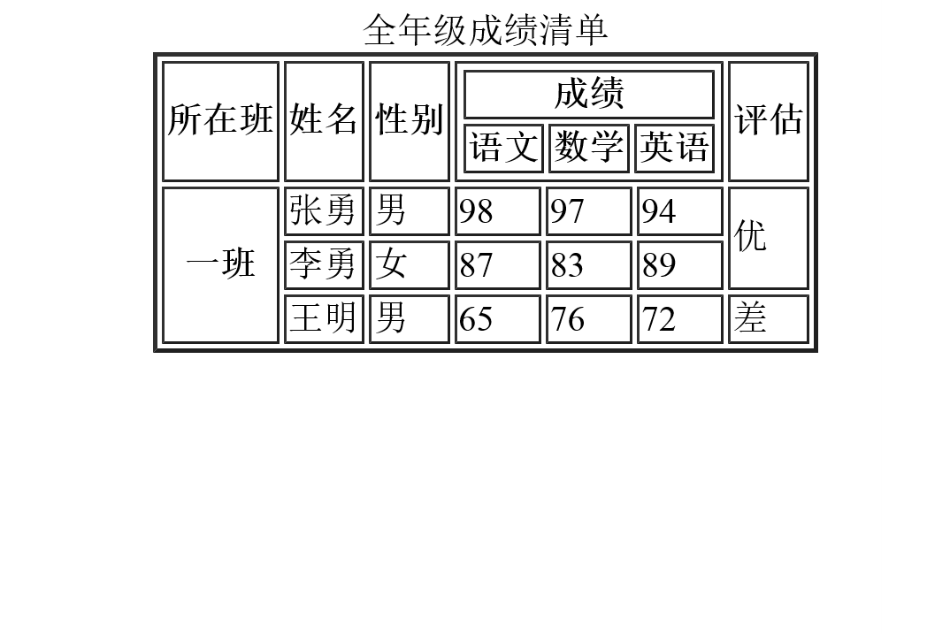
说明：表格边框线型不限

2、用HTML和JavaScript实现以下网页设计：
要求如下：（1）用户名必须以字母开头。
（2）密码必须6-8位数之间。
（3）确认密码要和密码一致
(4) 验证电子邮箱格式
（选做）(5) 省市级联
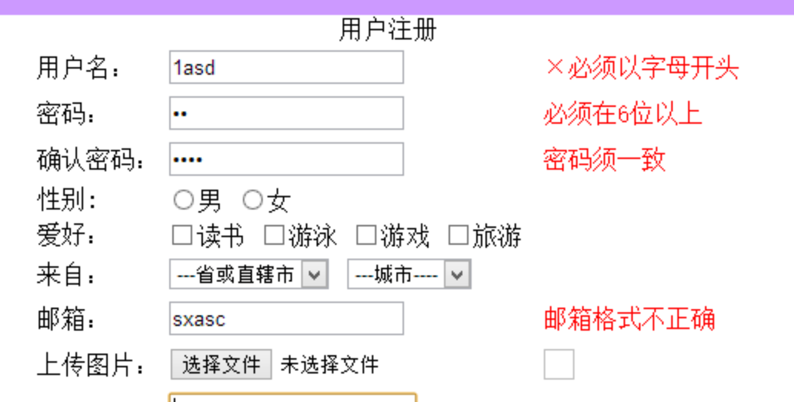

3、利用所学HTML、CSS、JavaScript等知识设计一个主题网站
要求如下：
- 做一个主题为“中医药——中华优秀传统文化系列之三”网站，内容：仅限于弘扬我国历史上（1911 年以前）中医药的部分成就；
- 中医药的代表人物；
- 中医药的代表著作。
具体要求见文件“2023年广东省大学生计算机设计大赛实施方案”中P5-6页内容。
（2）发挥你的创意+快速学习能力+网上获取信息能力。
（3）以下有5个要求至少要包含在你的网页中：
1）页面布局及CSS
2）链接和页面跳转
3）背景颜色设置
4）加入图片
5）必要的js脚本

备注：实验一第1-2题3.15前提交，第3题4月10日前提交。

